Zapopan, Jalisco siendo las 10:21 horas del día 19 de diciembre de 2019, en las instalaciones de la sala de juntas de la Coordinación General de Administración e Innovación Gubernamental, ubicada en Unidad Administrativa Basílica, tercer piso, oficina 35, en esta ciudad; se celebra la Décima Séptima Sesión Ordinaria del Comité de Adquisiciones, del Municipio de Zapopan, Jalisco; convocada por el Lic. Edmundo Antonio Amutio Villa, representante del Presidente del Comité de Adquisiciones, con fundamento en lo dispuesto en el artículo 20, artículo 25 fracción II, artículo 28 y artículo 29 del Reglamento de Compras, Enajenaciones y Contratación de Servicios del Municipio de Zapopan, Jalisco.

Punto número uno del orden del día, lista de asistencia. Se procede a nombrar lista de asistencia, de conformidad con el Artículo 20 Y 26 fracción III del Reglamento de Compras, Enajenaciones y Contratación de Servicios del Municipio de Zapopan, Jalisco;

Estando presentes los integrantes con voz y voto:

Representante del Presidente del Comité de Adquisiciones.
Lic. Edmundo Antonio Amutio Villa.
Suplente.

Representante del Centro Empresarial de Jalisco S.P.
Confederación Patronal de la República Mexicana
Lic. Luis Beas Gutiérrez.
Titular.

Consejo de Cámaras Industriales de Jalisco.
Ing. José Salcedo Núñez.
Titular.

Representante del Consejo Agropecuario de Jalisco.
Lic. Leopoldo Leal León.
Suplente.

Estando presentes los vocales permanentes con voz:
Contralor Ciudadano.
Lic. Juan Carlos Razo Martínez
Suplente.

Regidor Representante de la Comisión Colegiada y Permanente de Hacienda,
Patrimonio y Presupuestos.
Sergio Barrera Sepúlveda.
Suplente.

Regidor Representante de la Fracción del Partido Acción Nacional.
Ing. Jorge Urdapilleta Núñez.
Suplente.

Representante del Partido Movimiento de Regeneración Nacional
C. Héctor Manuel Quintero Rosas.
Suplente.

Representante del Partido Independiente.
Mtro. Abel Octavio Salgado Peña.
Titular.

Secretario Técnico y Ejecutivo.
Cristian Guillermo León Verduzco
Titular.

Punto número dos del orden del día, declaración de quórum. Se declara que existe quórum legal requerido para sesionar válidamente a las 10:22 horas, de conformidad con el Artículo 30, del Reglamento de Compras, Enajenaciones y Contratación de Servicios del Municipio de Zapopan, Jalisco.

Punto número tres del orden del día: Para desahogar esta Décima Séptima Sesión Ordinaria del Comité de Adquisiciones Municipales, se propone el siguiente Orden del Día, de conformidad con el Reglamento de Compras, Enajenaciones y Contratación de Servicios del Municipio de Zapopan, Jalisco, Artículo 25 fracción IV, el cual solicito al Secretario de cuenta del mismo, por lo que se procede a dar inicio a esta sesión bajo el siguiente orden del día:
ORDEN DEL DIA:

- Registro de asistencia.
- Declaración de Quórum.
- Aprobación del orden del día.
- Lectura y aprobación del acta anterior.
- Agenda de Trabajo:
      - Presentación de cuadros comparativos de bienes o servicios y en su caso aprobación de los mismos.

      - Presentación de bases para su aprobación.

      - Adjudicaciones Directas de acuerdo a lo establecido en el Artículo 99, Fracción I y III del reglamento en cita.

      - Adjudicaciones Directas de acuerdo a lo establecido en el Artículo 99, Fracción IV del reglamento en cita.

- Asuntos Varios.

El Lic. Edmundo Antonio Amutio Villa, representante suplente del Presidente del Comité de Adquisiciones, comenta está a su consideración el orden del día, por lo que en votación económica les pregunto si se aprueba, siendo la votación de la siguiente manera:

Aprobado por unanimidad de votos por parte de los integrantes del Comité presentes.

Punto cuarto del orden del día,

Inciso A. Presentación de cuadros de procesos de licitación de bienes o servicios y en su caso aprobación de los mismos, enviados previamente para su revisión y análisis de manera electrónica adjunto a la convocatoria.
Número de Cuadro: 01.17.2019
Licitación Pública Nacional con Participación del Comité: 201902414
Área Requirente: Dirección de Educación adscrita a la Coordinación General de Construcción de la Comunidad.
Objeto de licitación: Alarma y Sistema de Videovigilancia, material necesario para la complementación del programa ¨Zapopan Escuela Segura¨

Se pone a la vista el expediente de donde se desprende lo siguiente:

Proveedores que cotizan:

- Suministros Industriales Gosch, S.A. de C.V.
- F&G Comunicaciones, S.A. de C.V.
- G&G Automatización y Soluciones, S.A. de C.V.
- ISD Soluciones de TIC, S.A. de C.V.
- Standard Electronics Systems, S.A. de C.V.
- Ricardo Godinez Garibay
- Universal en Comunicación, S.A. de C.V.
- Grupo ST300, S.A. de C.V.

Los licitantes cuyas proposiciones fueron desechadas en algunas partidas:

Licitante | Motivo
Suministros Industriales Gosch, S.A. de C.V. | Licitante NO solvente, la actividad de la constancia de situación fiscal, no coincide con el objeto de ésta licitación.
F&G Comunicaciones, S.A. de C.V. | Licitante NO solvente de conformidad a la evaluación realizada por la Dirección de Educación, mediante oficio DEM1240/OF/2019/0690, la Alarma no cuenta con detectores de movimiento antimascota, solicitados en bases.
G&G Automatización y Soluciones, S.A. de C.V. | Licitante NO solvente de conformidad a la evaluación realizada por la Dirección de Educación, mediante oficio DEM1240/OF/2019/0690, la Alarma no cuenta con detectores de movimiento antimascota, no cuenta con sirena, no cuenta con gabinete para sirena, así mismo el sistema de videovigilancia no cuenta con caja de registro solicitados en bases.
Ricardo Godínez Garibay | Licitante NO solvente de conformidad a la evaluación realizada por la Dirección de Educación, mediante oficio DEM1240/OF/2019/0690, la Alarma no cuenta con detectores de movimiento antimascota, así mismo el sistema de videovigilancia no cuenta con fuente de poder 12VCD y Kit Transceptor solicitados en bases.
Universal en Comunicación, S.A. de C.V. | Licitante NO solvente Formato 1A incompleto, No menciona tiempos de entrega, No menciona garantía.
Grupo ST300, S.A. de C.V. | Licitante NO solvente de conformidad a la evaluación realizada por la Dirección de Educación, mediante oficio DEM1240/OF/2019/0690, la Alarma no cuenta con detectores de movimiento antimascota, solicitados en bases.

Los licitantes cuyas proposiciones resultaron solventes en algunas partidas son los que se muestran en el siguiente cuadro:

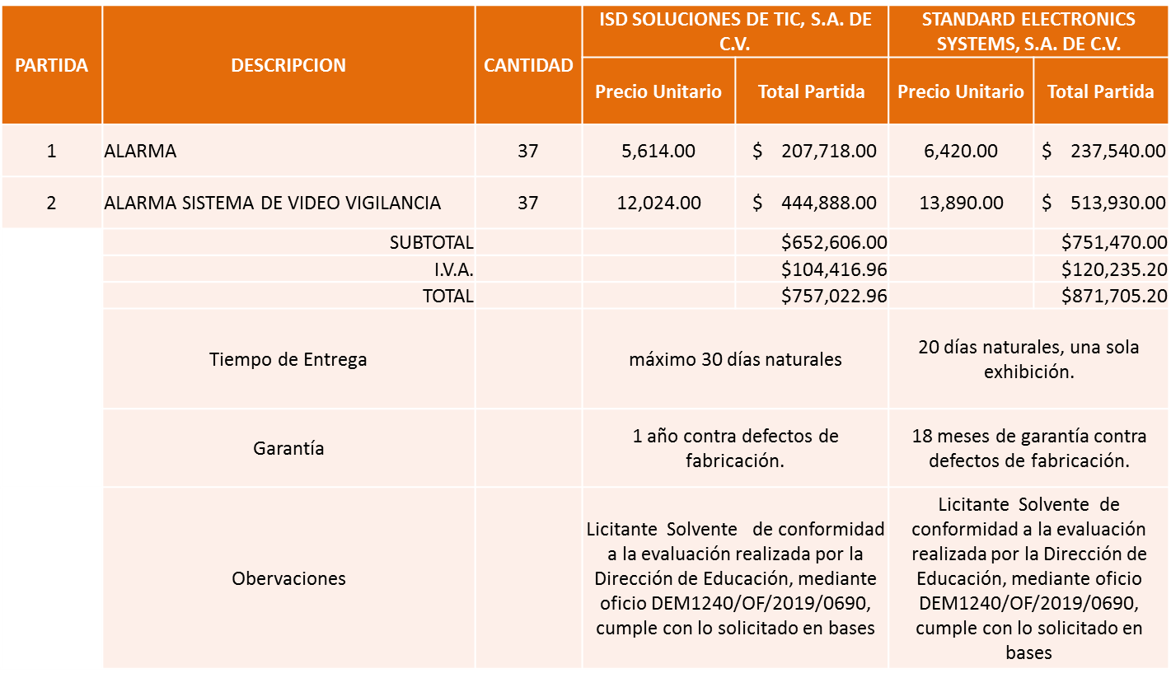

Responsable de la evaluación de las proposiciones:

Nombre | Cargo
Lic. Gonzalo Alberto García Ávila. | Dirección de Educación.

Mediante oficio de análisis técnico número DEM1240/OF./2019/0690

De conformidad con los criterios establecidos en bases, al ofertar en mejores condiciones se pone a consideración por parte del área requirente la adjudicación a favor de:

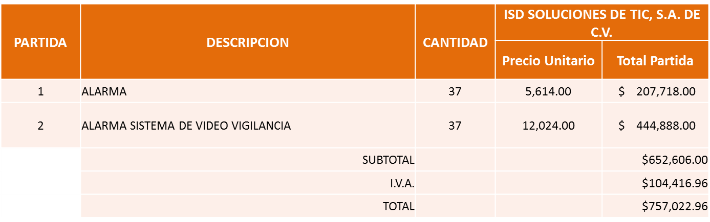

Nota: Se adjudica al precio más bajo.

La convocante tendrá 10 días hábiles para emitir la orden de compra / pedido posterior a la emisión del fallo.
El proveedor adjudicado tendrá 5 días hábiles después de la notificación vía correo electrónico por parte de la convocante (por el personal autorizado para este fin) para la recepción firma y entrega de la orden de compra/pedido, previa entrega de garantía correspondiente.
Si el interesado no firma el contrato por causas imputables al mismo, la convocante podrá sin necesidad de un nuevo procedimiento, adjudicar el contrato al licitante que haya obtenido el segundo lugar, siempre que la diferencia en precio con respecto a la proposición inicialmente adjudicada no sea superior a un margen del diez por ciento.
El contrato deberá ser firmado por el representante legal que figure en el acta constitutiva de la empresa o en su defecto cualquier persona que cuente con poder notarial correspondiente.

El área requirente será la responsable de elaborar los trámites administrativos correspondientes para solicitar la elaboración del contrato así como el seguimiento del trámite de pago correspondiente.

Todo esto con fundamento en lo dispuesto por los artículos 107, 108, 113, 119 y demás relativos del Reglamento de Compras, Enajenaciones y Contratación de Servicios del Municipio de Zapopan, Jalisco.

El Lic. Edmundo Antonio Amutio Villa, representante suplente del Presidente del Comité de Adquisiciones, comenta de conformidad con el artículo 24, fracción VII del Reglamento de Compras, Enajenaciones y Contratación de Servicios del Municipio de Zapopan, Jalisco, se somete a su resolución para su aprobación de fallo a favor del proveedor ISD Soluciones de TIC, S.A. de C.V., los que estén por la afirmativa, sírvanse manifestarlo levantando su mano.

Aprobado por Unanimidad de votos de los presentes.

Número de Cuadro: 02.17.2019
Licitación Pública Nacional con Participación del Comité: 201902435
Área Requirente: Dirección de Alumbrado Público adscrita a la Coordinación General de Servicios Municipales.
Objeto de licitación: Balastros y lámparas, material necesario para realizar actividades operativas de la Dirección de Alumbrado Público.

Se pone a la vista el expediente de donde se desprende lo siguiente:

Proveedores que cotizan:
- Operadora Comercial Nace, S.A. de C.V.
- Distribuidora Eléctrica Ascencio, S.A. de C.V.
Los licitantes cuyas proposiciones fueron desechadas:

Ninguna propuesta fue desechada

Los licitantes cuyas proposiciones resultaron solventes son, los que se muestran en el siguiente cuadro:

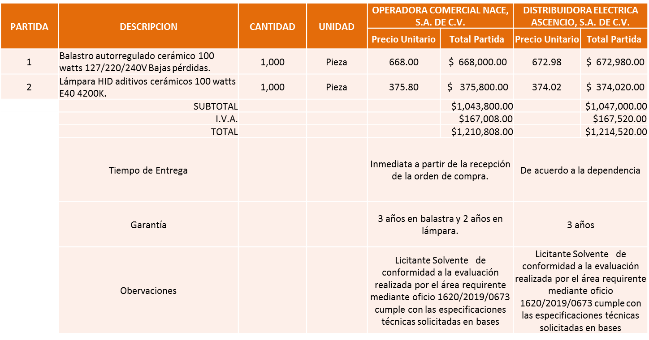

Responsable de la evaluación de las proposiciones:

Nombre | Cargo
C. Víctor Manuel Jiménez Sánchez | Director de Alumbrado Publico

Mediante oficio de análisis técnico número 1620/2019/0673

De conformidad con los criterios establecidos en bases, al ofertar en mejores condiciones se pone a consideración por parte del área requirente la adjudicación a favor de:

Operadora Comercial Nace, S.A. de C.V.
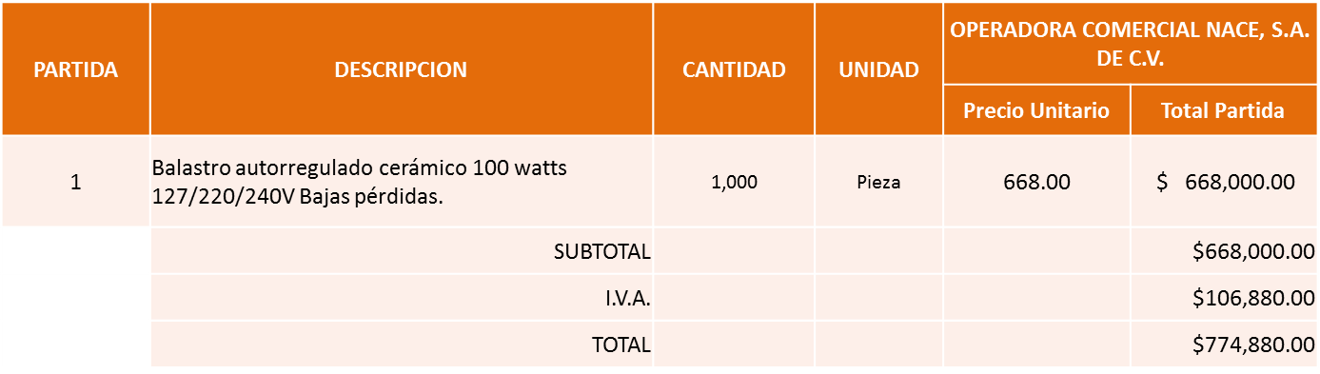

Distribuidora Eléctrica Ascencio, S.A. de C.V.
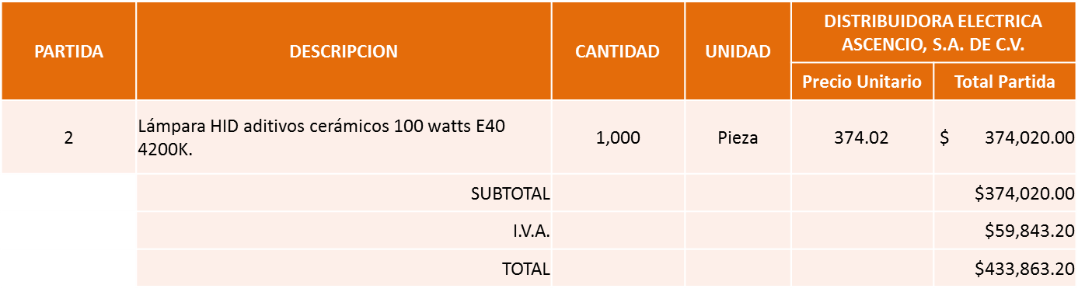

Nota: Se adjudica a los precios más bajos.

La convocante tendrá 10 días hábiles para emitir la orden de compra / pedido posterior a la emisión del fallo.

El proveedor adjudicado tendrá 5 días hábiles después de la notificación vía correo electrónico por parte de la convocante (por el personal autorizado para este fin) para la recepción firma y entrega de la orden de compra/pedido, previa entrega de garantía correspondiente.

Si el interesado no firma el contrato por causas imputables al mismo, la convocante podrá sin necesidad de un nuevo procedimiento, adjudicar el contrato al licitante que haya obtenido el segundo lugar, siempre que la diferencia en precio con respecto a la proposición inicialmente adjudicada no sea superior a un margen del diez por ciento.

El contrato deberá ser firmado por el representante legal que figure en el acta constitutiva de la empresa o en su defecto cualquier persona que cuente con poder notarial correspondiente.

El área requirente será la responsable de elaborar los trámites administrativos correspondientes para solicitar la elaboración del contrato así como el seguimiento del trámite de pago correspondiente.

Todo esto con fundamento en lo dispuesto por los artículos 107, 108, 113, 119 y demás relativos del Reglamento de Compras, Enajenaciones y Contratación de Servicios del Municipio de Zapopan, Jalisco.

El Lic. Edmundo Antonio Amutio Villa, representante suplente del Presidente del Comité de Adquisiciones, solicita a los Integrantes del Comité de Adquisiciones el uso de la voz, al C. Rodrigo Velásquez Rodríguez, Adscrito a la Dirección de Alumbrado Público.

Aprobado por unanimidad de votos por parte de los integrantes del Comité presentes.

El C. Rodrigo Velásquez Rodríguez, Adscrito a la Dirección de Alumbrado Público, dio contestación a las observaciones realizadas por los Integrantes del Comité de Adquisiciones.

El Lic. Edmundo Antonio Amutio Villa, representante suplente del Presidente del Comité de Adquisiciones, comenta de conformidad con el artículo 24, fracción VII del Reglamento de Compras, Enajenaciones y Contratación de Servicios del Municipio de Zapopan, Jalisco, se somete a su resolución para su aprobación de fallo a favor de los proveedores Operadora Comercial Nace, S.A, de C.V. y Distribuidora Eléctrica Ascencio, S.A. de C.V., los que estén por la afirmativa, sírvanse manifestarlo levantando su mano.

Aprobado por Unanimidad de votos de los presentes.

- Presentación de bases para su revisión y aprobación.

Bases de la requisición 201902480 de la Dirección de Administración adscrita a la Coordinación de Administración e Innovación Gubernamental, donde solicitan sistema metálico de entrepiso a 3 y 4 niveles para sistema de almacenaje a gran volumen y alto peso para ser instalado en el edificio CISZ.

El Lic. Edmundo Antonio Amutio Villa, representante suplente del Presidente del Comité de Adquisiciones, comenta se somete a su consideración para aprobar las bases de la requisición 201902480 con las cuales habrá de convocarse a licitación pública, los que estén por la afirmativa, sírvanse manifestarlo levantando su mano.

Aprobado por Unanimidad de votos de los presentes.

Bases de la requisición 201902448 de la Dirección de Innovación Gubernamental adscrita a la Coordinación General de Administración e Innovación Gubernamental, donde solicitan arrendamiento de equipo de impresión y copiado a partir de la fecha del fallo adjudicación hasta el 30 de Septiembre del 2021.

El Lic. Edmundo Antonio Amutio Villa, representante suplente del Presidente del Comité de Adquisiciones, comenta Se somete a su consideración para aprobar las bases de la requisición 201902448, con las cuales habrá de convocarse a licitación pública, los que estén por la afirmativa, sírvanse manifestarlo levantando su mano.

Aprobado por Unanimidad de votos de los presentes.

C. Adjudicaciones Directas de acuerdo al Artículo 99, Fracción I y III del Reglamento de Compras, Enajenaciones y Contratación de Servicios del Municipio de Zapopan Jalisco.

No se presentan adjucaciones directas en virtud de no existir.

D. Adjudicaciones Directas de acuerdo al Artículo 99, Fracción IV del Reglamento de Compras, Enajenaciones y Contratación de Servicios del Municipio de Zapopan Jalisco.

No se presentan adjucaciones directas en virtud de no existir.

Punto Sexto del Orden del Día, Asuntos Varios.

El Secretario Técnico, Christian Guillermo León Verduzco, en uso de la voz comenta inciso:

E. Nota Aclaratoria: Se da cuenta del oficio número 4002000000/2019/757, firmado por la Mtra. Mónica Elizabeth Ledezma Padilla, Directora de Innovación Gubernamental, mediante el cual solicita se informe al Comité de Adquisiciones, extensión del periodo de contratación del consultor técnico, que se informó en la sesión 13 Ordinaria del 2019, de fecha 13 de septiembre de 2019, se presentó el punto C8, correspondiente a la requisición 201901767, debido a que por motivos administrativos del Municipio fue imposible que el consultor iniciara los trabajos en el tiempo previsto, será necesario amparar estos servicios hasta el 31 de marzo de 2020, con el proveedor SCP Smart City Projects MX, S. de R.L. de C.V., el recurso está contemplado dentro del presupuesto, para el próximo año.

El Lic. Edmundo Antonio Amutio Villa, representante suplente del Presidente del Comité de Adquisiciones, comenta de conformidad con el artículo 24, fracción XXII del Reglamento de Compras, Enajenaciones y Contratación de Servicios del Municipio de Zapopan Jalisco, se somete a su consideración para proponer y aprobar el asunto vario E, los que estén por la afirmativa, sírvanse manifestarlo levantando su mano.

Aprobado por Unanimidad de votos por parte de los integrantes del Comité presentes.

F. Se presenta el Calendario de sesiones Ordinarias del Comité de Adquisiciones del 2020.

 | ENERO |  | ABRIL |  | JULIO |  | OCTUBRE
 | Viernes 17 |  | 5 al 19 periodo vacacional |  | Viernes 3 |  | Viernes 9
 | Viernes 31 |  | Viernes 24 |  | Viernes 17 |  | Viernes 23
 |  |  |  |  | Viernes 31
 | FEBRERO |  | MAYO |  | AGOSTO |  | NOVIEMBRE
 | Viernes 14 |  | Viernes 8 |  | Viernes 14 |  | Viernes 13
 | Viernes 28 |  | Viernes 22 |  | Viernes 28 |  | Viernes 27
 | MARZO |  | JUNIO |  | SEPTIEMBRE |  | DICIEMBRE
 | Viernes 13 |  | Viernes 5 |  | Viernes 11 |  | Viernes 11
 | Viernes 27 |  | Viernes 19 |  | Viernes 25

El presente calendario podrá sufrir modificaciones sin previo aviso, en razón a los casos fortuitos o de fuerza mayor que pudiesen presentarse.
Las sesiones se llevaran a cabo a las 10:00 horas.

Los Integrantes del Comité se dan por enterados.

El Lic. Edmundo Antonio Amutio Villa, representante suplente del Presidente del Comité de Adquisiciones, comenta en este mismo punto del orden del día, los consulto si en ASUNTOS VARIOS tienen algún tema adicional por tratar.

G.-Se da cuenta del oficio número C.G./23492/2019, signado por el Mtro. Roberto Alarcón Estrada, Comisario General de Seguridad Pública de Zapopan, mediante el cual hace referencia a la Adquisición de 426 Chalecos (la información de la descripción se considera de carácter reservado, toda vez que tiene que ver con la seguridad de los elementos de la Policía), autorizados por el Comité de Adquisiciones como una adjudicación directa, en la sesión 15 Ordinaria de fecha 25 de octubre del 2019 a favor de la empresa PROTECTIVE MATERIALS TECHNOLOGY S.A. DE C.V., por un monto de $9,688,006.80 (Nueve millones, seiscientos ochenta y ocho mil seis pesos 80/100 M.N.).
Al respecto, hago de su conocimiento que ante la imposibilidad del proveedor adjudicado PROTECTIVE MATERIALS TECHNOLOGY S.A. DE C.V. de cumplir con la entrega (referida en el oficio citado en el párrafo que antecede), se inició por parte de la Sindicatura del Municipio, un procedimiento de rescisión del contrato con número CO/1839/2019 y durante su desahogo, el proveedor propuso (la propuesta del proveedor se encuentra dentro del contenido del oficio mencionado en el primer párrafo.
Una vez analizada la propuesta del proveedor en cuestión, que remitió la Sindicatura para análisis de esta área Usuaria y que fue propuesta por el proveedor adjudicado, se ha llegado a la conclusión de que si no existe inconveniente alguno por parte del Comité de Adquisiciones, se acepte la propuesta de PROTECTIVE MATERIALS TECHNOLOGY S.A. DE C.V.
Al oficio en cita se adjunta oficio C.G./23305/2019 donde se remite opinión técnica emitida por parte de esta Comisaría General de Seguridad Publica a las distintas áreas involucradas.
Por lo tanto, se solicita, se informe o se someta a la autorización del Comité de Adquisiciones las consideraciones aquí vertidas, para los efectos de autorizar (lo señalado en el oficio en cita) y realizar el convenio de modificación al contrato original.
El Lic. Edmundo Antonio Amutio Villa, representante suplente del Presidente del Comité de Adquisiciones, comenta de conformidad con el artículo 24, fracción XXII del Reglamento de Compras, Enajenaciones y Contratación de Servicios del Municipio de Zapopan Jalisco, se somete a su consideración para proponer y aprobar el asunto vario G, los que estén por la afirmativa, sírvanse manifestarlo levantando su mano.

Aprobado por Unanimidad de votos por parte de los integrantes del Comité presentes.

H.-Se da cuenta del oficio número C.G./23491/2019, signado por el Mtro. Roberto Alarcón Estrada, Comisario General de Seguridad Pública de Zapopan, mediante el cual hace referencia a la Adquisición de 350 Chalecos (la información de la descripción se considera de carácter reservado, toda vez que tiene que ver con la seguridad de los elementos de la Policía), autorizados por el Comité de Adquisiciones como una adjudicación directa, en la sesión 15 Ordinaria de fecha 25 de octubre del 2019 a favor de la empresa TXAT LATAM, S.A.P.I. de C.V., por un monto de $7´977,900.00 (Siete millones novecientos setenta y siete mil novecientos pesos 00/100 M.N.).
Al respecto, hago de su conocimiento que ante la imposibilidad del proveedor adjudicado TXAT LATAM, S.A.P.I. de C.V. de cumplir con la entrega (referida en el oficio citado en el párrafo que antecede), se inició por parte de la Sindicatura del Municipio, un procedimiento de rescisión del contrato con número CO/1898/2019 y durante su desahogo, el proveedor propuso (la propuesta del proveedor se encuentra dentro del contenido del oficio mencionado en el primer párrafo.
Una vez analizada la propuesta del proveedor en cuestión, que remitió la Sindicatura para análisis de esta área Usuaria y que fue propuesta por el proveedor adjudicado, se ha llegado a la conclusión de que si no existe inconveniente alguno por parte del Comité de Adquisiciones, se acepte la propuesta de TXAT LATAM, S.A.P.I. de C.V.
Al oficio en cita se adjunta oficio C.G./23305/2019 donde se remite opinión técnica emitida por parte de esta Comisaría General de Seguridad Publica a las distintas áreas involucradas.
Por lo tanto, se solicita, se informe o se someta a la autorización del Comité de Adquisiciones las consideraciones aquí vertidas, para los efectos de autorizar (lo señalado en el oficio en cita) y realizar el convenio de modificación al contrato original.

El Lic. Edmundo Antonio Amutio Villa, representante suplente del Presidente del Comité de Adquisiciones, comenta de conformidad con el artículo 24, fracción XXII del Reglamento de Compras, Enajenaciones y Contratación de Servicios del Municipio de Zapopan Jalisco, se somete a su consideración para proponer y aprobar el asunto vario H, los que estén por la afirmativa, sírvanse manifestarlo levantando su mano.

Aprobado por Unanimidad de votos por parte de los integrantes del Comité presentes.

I.-Se da cuenta del oficio número C.G./23410/2019, signado por el Mtro. Roberto Alarcón Estrada, Comisario General de Seguridad Pública de Zapopan, mediante el cual hace del conocimiento que el Secretariado Ejecutivo del Sistema Nacional de Seguridad Pública, en contestación a la solicitud de adecuación de metas y montos, inicialmente concertados en el Anexo Técnico, mediante el oficio SESNSP/DGVS10010/2019, notificado al Municipio el día 05 de diciembre del año en curso, Aprobó el Uso de Ahorros Presupuestarios (Remanentes de Recursos del Presupuesto Modificado, una vez cumplidas las metas establecidas en el anexo técnico) y de Intereses Financieros Generadoras en la Cuenta del FORTASEG 2019, para ser utilizados en la adquisición de Chalecos Balísticos (la información de la descripción de los chalecos se considera de carácter reservado, toda vez que tiene relación con los Policías).
Ya se solicitó a la Tesorería Municipal, por serv de su competencia, la integración y adecuación al Presupuesto de Egresos que permita ejercer eficaz y eficientemente las metas autorizadas dentro del presente Ejercicio Fiscal 2019, y ahora, amablemente Solicito a Usted se someta a consideración de este Comité de Adquisiciones del Municipio, la autorización para realizar un incremento al contrato con número CO-1839/2019 de fecha 31 de octubre del año en curso, el cual se derivó de la Orden de Compra 201902042, asignada por adjudicación directa a la empresa Protective Materials Technology para la adquisición de 426 chalecos balísticos.
Esta solicitud tiene su fundamento en el artículo 52 de la Ley de Adquisiciones, Arrendamientos y Servicios del Sector Público, por tratarse de recursos federales.
El monto autorizado por el Secretario Ejecutivo del Sistema Nacional de Seguridad Pública es por la cantidad $1, 591,926.00 (Un millón quinientos noventa y un mil, novecientos veintiséis pesos 00/100 M.N.) y representa solo el 16.43% del monto inicial contratado, lo cual se traduce en 70 chalecos balísticos más para personal de la Comisaría General de Seguridad Pública. En este mismo sentido, la asignación se realizará al mismo costo pactado en el contrato primario y las fechas de entrega no serán posteriores al 31 de diciembre del año en curso.
La Justificación se relata en el oficio mencionado en el primer párrafo.

El Lic. Edmundo Antonio Amutio Villa, representante suplente del Presidente del Comité de Adquisiciones, comenta de conformidad con el artículo 24, fracción XXII del Reglamento de Compras, Enajenaciones y Contratación de Servicios del Municipio de Zapopan Jalisco, se somete a su consideración para proponer y aprobar el asunto vario I, los que estén por la afirmativa, sírvanse manifestarlo levantando su mano.

Aprobado por Unanimidad de votos por parte de los integrantes del Comité presentes.

El Lic. Edmundo Antonio Amutio Villa, representante del Presidente del Comité de Adquisiciones Municipales, comenta no habiendo más asuntos que tratar y visto lo anterior, se da por concluida la Décima Séptima Sesión Ordinaria siendo las 11:06 horas del día 19 diciembre de 2019, levantándose la presente acta para constancia y validez de los acuerdos que en ella se tomaron, la cual suscriben los que en ella intervinieron y los que así quisieron hacerlo de conformidad al artículo 26 fracción VII del Reglamento de Compras, Enajenaciones y Contratación de Servicios del Municipio de Zapopan, Jalisco y de conformidad con los artículos 23, 24 y 31 de la Ley de Compras Gubernamentales, Enajenaciones y Contratación de Servicios del Estado de Jalisco y sus Municipios, las consultas, asesorías, análisis, opinión, orientación y resoluciones, que sean emitidas por este Comité, son tomadas exclusivamente con la información, documentación y el dictamen técnico y administrativo que lo sustenten o fundamenten y que son presentados por los servidores públicos a quienes corresponda, por el área requirente y el área convocante, siendo estos los responsables de la revisión, acciones, faltas u omisiones en la información que sea puesta a consideración de este Comité.

Integrantes Vocales con voz y voto

La presente hoja de firmas forma parte del acta de la Décima Séptima Sesión Ordinaria del 19 de Diciembre de 2019. Sin que la falta de firma de alguno de los Integrantes del Comité reste validez al acto y/o a la misma.

